Tvorba papírového modelu budovy
pomůcky
1. Digitální fotoaparát
2. Osobní počítač
– přístup na internet
– aplikace Google SketchUp http://sketchup.google.com/intl/en/download/index.html (aktuálně k dispozici verze 8.0 pro operační systémy Windows a Mac; s rozhraním Wine lze provozovat v OS Linux)
– doplněk Unfold Tool pro aplikaci Google SketchUp http://sketchuptips.blogspot.com/2007/08/plugin-unfoldrb.html
– doplněk sketchup-svg-outline-plugin pro aplikaci Google SketchUp http://code.google.com/p/sketchup-svg-outline-plugin/
– vektorový grafický editor s podporou formátu SVG (např. Inkscape http://inkscape.org/)
3. Černobílá tiskárna formátu A4 s papírem gramáže 160–200 g/m²
4. Pravítko, nůžky, lepidlo na papír (ideálně řezací podložka, kovové pravítko, řezák; tekuté, vodou ředitelné lepidlo pro savé materiály s malým dávkovačem)
pracovní postup

1. Příprava modelu budovy v aplikaci Google SketchUp; využití funkce Match Photo.
a) Pořízení fotografie budovy. Záběr je třeba volit tak, aby byla funkce Match Photo úspěšná. Vhodný je pohled „z rohu“, kde nepřekáží žádné jiné objekty. Výřezu z větší fotografie je lépe se vyhnout.
Použití funkce Match Photo ilustruje např. video http://www.youtube.com/watch?v=DjFPJRbPPLU
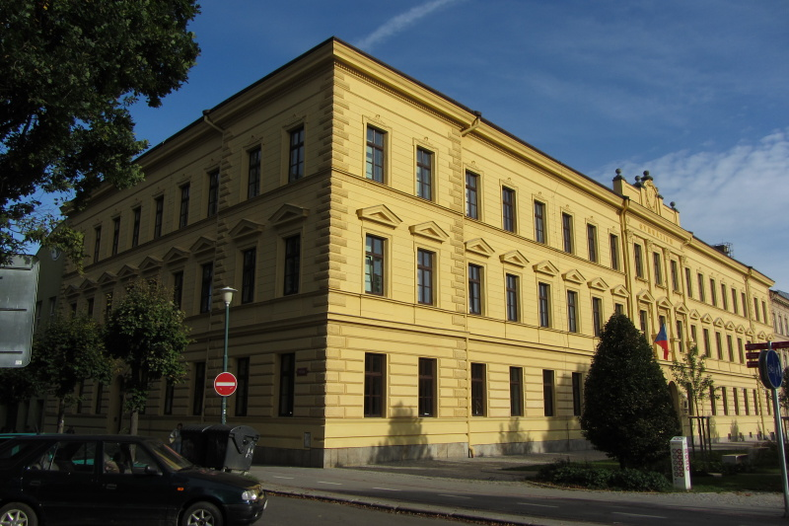
b) Získání náhledu na půdorys budovy; lze využít nahlížení do katastru nemovitostí Českého úřadu zeměměřičského a katastrálního.
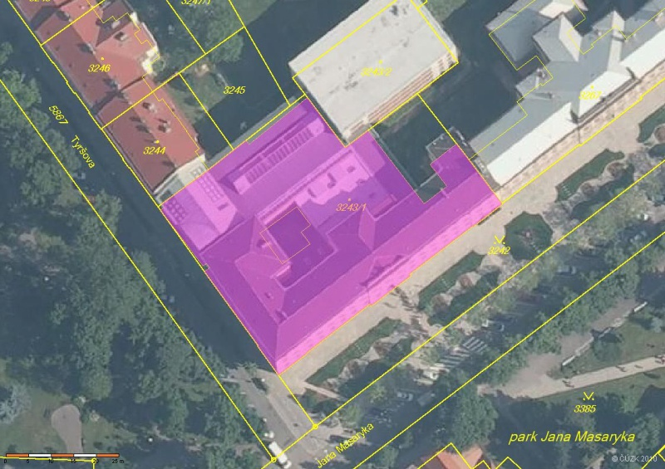
c) Import fotografie do aplikace Google SketchUp; v okně importu se vybere použití funkce Match Photo.
d) Srovnání vodorovných lišt podle fotografie budovy a umístění počátku soustavy souřadnic. Lišty pro osy je lépe volit jako linie na budově, nikoliv linie styku budovy se zemí.
e) Náčrt vzhledu budovy. Vzhledem k účelu (papírový model) stačí minimum detailů. Díky funkci Match Photo a půdorysnému náčrtu budou poměry stran budovy v rozumné toleranci.
? Nástroj Match Photo využívá vlastnosti perspektivního zobrazení. Jak takové zobrazení funguje?
? K čemu slouží Katastr nemovitostí?
2. Úprava rozměrů 3D modelu budovy.
a) Využití mapy z nahlížení do katastru nemovitostí Českého úřadu zeměměřičského a katastrálního; tuto mapu lze stáhnout ve vhodném měřítku (model se bude tisknout na papír formátu A4).
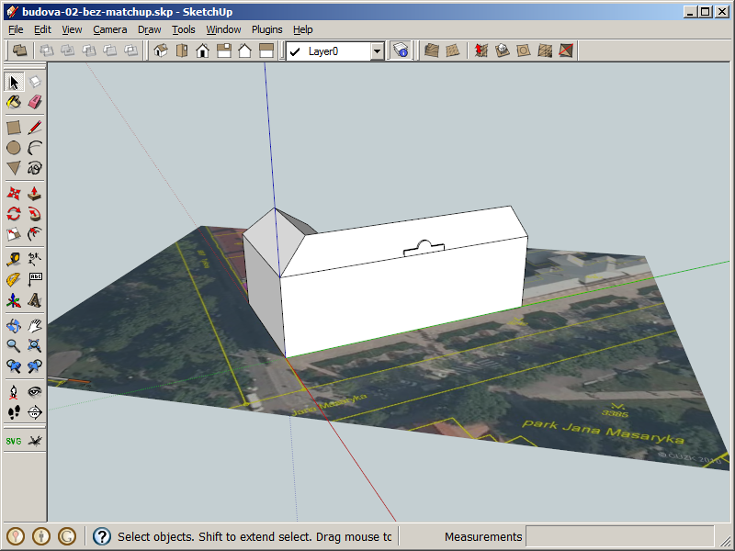
3. Rozbalení 3D modelu budovy do roviny.
a) „Rozbalení" s využití zásuvného modulu Unfold Tool; model se bude tisknout na papír formátu A4 a poté slepovat.
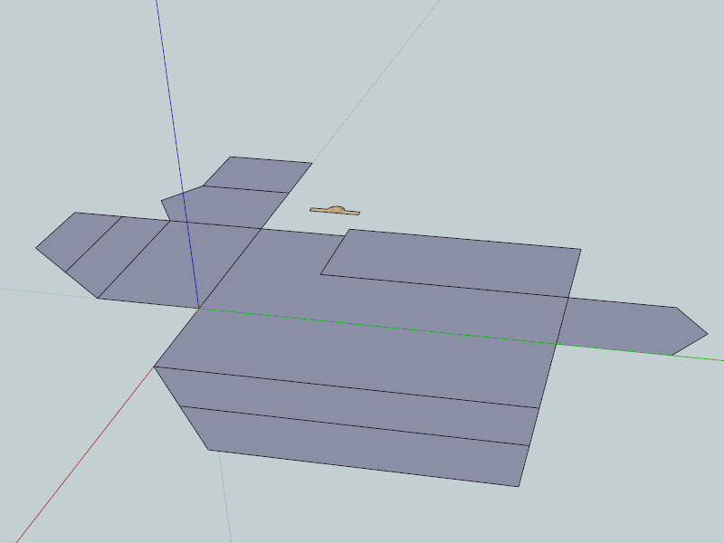
b) Uložení (export) do vektorového formátu pro 2D grafiku; využít lze např. zásuvný modul sketchup-svg-outline-plugin a formát Scalable Vector Graphics (SVG).
4. Příprava 2D vystřihovánky 3D modelu.
a) Úprava 2D vektorového souboru do použitelné podoby.
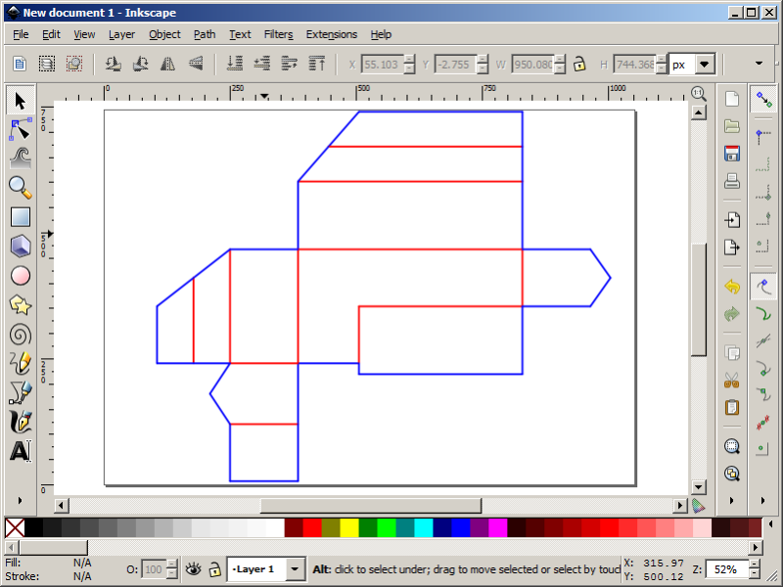
b) Doplnění záložek pro slepení modelu.
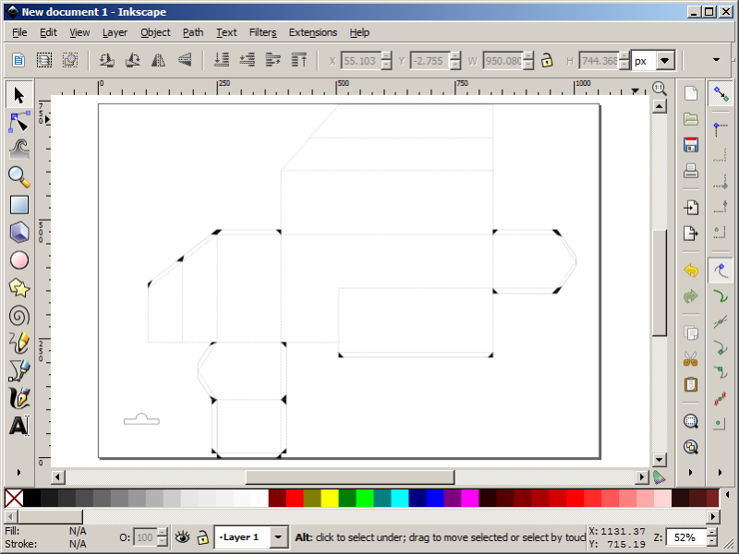
5. Výroba modelu.
a) Tisk na vhodný papír.
b) Sestavení modelu.
